**15ème Dimanche du temps ordinaire - Année B 14 Juillet 2024**

**ACCUEIL :** Jésus envoie les Douze en mission. Il compte sur eux pour appeler à la conversion et guérir les malades. Pour vivre sa mission, les Douze partent 2 par 2, vivant ainsi la fraternité qu’ils proclament. Ils ne prennent que le strict nécessaire, manifestant ainsi qu’ils font confiance. Car Dieu veille sur eux, à notre tour, témoignons avec confiance de la Bonne Nouvelle du Seigneur. Le Christ veille sur nous.

Au cœur de ce monde A 238 Page 193

Si l’espérance t’a fait marcher G 213 Page 326

Sur les chemins du monde G 127 Page 317

**PREPARATION PENITENTIELLE : Kyrié au choix**

**GLORIA**

**PREMIERE LECTURE :** Va, tu seras tu seras prophète pour mon peuple.

**PSAUME : Fais nous voir, Seigneur, ton amour, et donne-nous ton salut.**

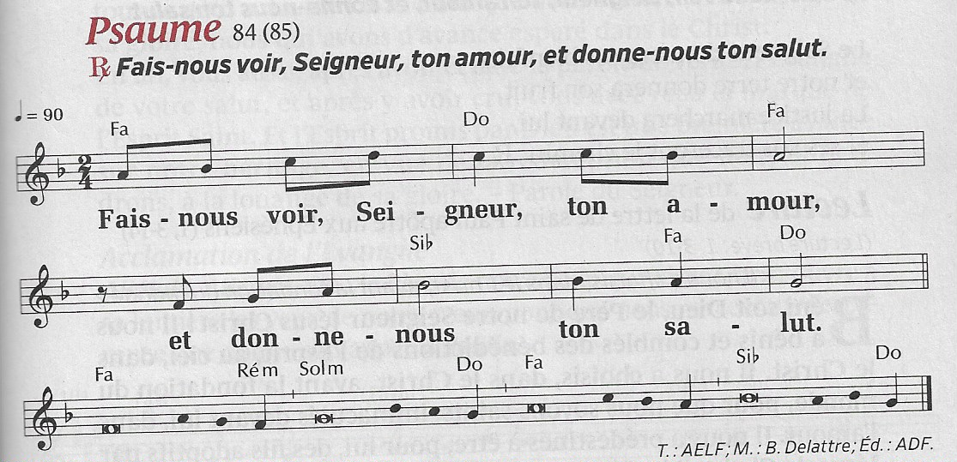

**DEUXIEME LECTURE :** Il nous a choisis, dans le Christ, avant la fondation du monde. **ALLELUIA + EVANGILE + HOMELIE + PROFESSION DE FOI**

**PRIERES UNIVERSELLES :**

*Prêtre :* Le Christ envoie ses disciples proclamer la Bonne Nouvelle du salut à tous les hommes. A Dieu son Père confions tous les cris de la terre.

*Refrain :* **Notre Père, notre Père, nous te supplions humblement.**

1)Pour inviter à la conversion et porter la guérison, le Christ a envoyé les Douze sur les routes de Galilée. Pour l’Eglise, appelée à susciter en son sein de joyeux témoins de la Bonne Nouvelle, prions le Seigneur.

2) Pour aller à la rencontre des foules, les Douze sont invités à ne prendre que le strict nécessaire. Pour les associations qui vont à la rencontre des plus pauvres et des blessés, prions le Seigneur.

3) Envoyés sur tous les chemins, les Douze font des onctions d’huile à de nombreux malades. Pour tous ceux qui dispensent le sacrement de l’onction des malades, signe visible de compassion et d’espérance, avec toute l’Eglise, prions le Seigneur.

4) Sur leur route, les Douze ne s’imposent pas et comptent sur l’accueil et l’hospitalité. Pour les vacanciers qui cet été, font halte dans notre communauté rassemblée, prions le Seigneur.

*Prêtre* : Dieu notre Père, toi qui veux le salut de tous les hommes daigne exaucer toutes nos prières. Par le Christ, notre Seigneur.

**COMMUNION :** Partage-nous le pain de ton repas D 356 Page265 Ô Seigneur, ce pain d’amour D 182 Page248

Pain de Dieu, pain de vie D 381 Page267

**FINAL :** Au-delà de toutes frontières T 124 Page 458

Allez-vous en sur les places T 28 Page 447

Envoi T 104 Page 456